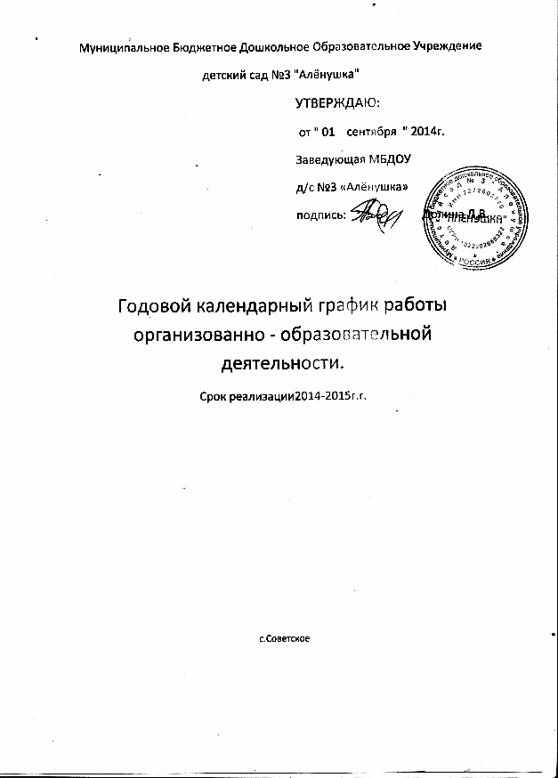-особенности регламентации приоритетного направления.
Годовой календарный учебный график обсуждается и принимается Педагогическим советом и утверждается приказом ДОУ до начала учебного года. Все изменения, вносимые ДОУ в годовой календарный учебный график, утверждаются приказом по согласованию с учредителем и доводятся до всех участников образовательного процесса.
МБДОУ детский сад № 3 «Аленушка» в установленном законодательством Российской Федерации порядке несет ответственность за реализацию в полном объеме образовательных программ в соответствии с годовым календарным учебным графиком.

Годовой календарный учебный график
на 2014 – 2015 учебный год

Наименование возрастной подгруппы | Количество детей
2 младшая группа | 20
Средняя группа | 21
Старшая группа | 20
Подготовительная группа | 19

Начало учебного года: 01.09.2014 г.
Окончание учебного года: 31.05.2015 г.
Продолжительность учебной недели: 5 дней (Понедельник – пятница)
Продолжительность учебного года: 35 недель
Летний оздоровительный период: с 01.06.2015 г. по 31.08.2015 г.
Режим работы ДОУ в учебном году: с 8.00 до 18.30
Режим работы ДОУ в летний оздоровительный период: с 8.00 до 18.30
График каникул
Зимние каникулы: 01.01.2015 г. – 11.01.2015 г.
Мониторинг качества освоения программного материала воспитанниками:
- с 08.09.2014 г. по 12.09.2014 г.
- 23.04.2015 г. по 30.04.2015 г.
Выпуск детей в школу: 29.05.2015 г.
Периодичность проведения родительских собраний:
1 собрание – сентябрь-октябрь,
2 собрание – январь-февраль,
3 собрание – апрель – май
Праздничные (выходные) дни в соответствии с производственным календарем на 2014 – 2015 учебный год:
4 ноября -День народного единства;
01.01.2015 г. – 11.01.2015 г.– новогодние каникулы;
23 февраля – День защитника Отечества;
8 марта – Международный женский день;
1-4 мая – Праздник весны и труда;
9-11 мая – День Победы;
12 июня – День России.
Организованная образовательная деятельность | Младшая группа | Средняя группа | Старшая группа | Подготовительная группа
Начало ООД | 10.00 | 10.00 | 10.00 | 10.00
Окончание ООД | 10.50 | 11.00 | 11.25 | 11.50
Регламентация образовательного процесса на один день | 2 занятия по 15 минут | 2 занятия по 20 минут | 2-3 занятия по 25 минут | 3 занятия по 30 минут

Минимальный перерыв между ООД: 10 минут.
Особенности регламентации приоритетного направления:
Социально-личностное развитие: организация и проведение режимных моментов, организация и проведение ООД по образовательным областям: социально-коммуникативное, художественно-эстетическое развитие, организация тематических дней, выставок детского творчества.
- организация дополнительного образования во второй половине дня согласно региональному компаненту;
- организация мероприятий, конкурсов.

